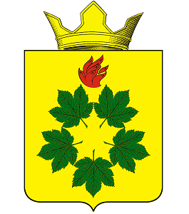

ВОЛГОГРАДСКАЯ ОБЛАСТЬ
ЖИРНОВСКИЙ МУНИЦИПАЛЬНЫЙ РАЙОН
СОВЕТ ДЕПУТАТОВ КЛЕНОВСКОГО СЕЛЬСКОГО ПОСЕЛЕНИЯ
РЕШЕНИЕ

от 13.06.2019г. № 8/1

О назначении выборов депутатов Совета депутатов Кленовского сельского поселения в многомандатном избирательном округе № 13 Кленовского сельского поселения Жирновского муниципального района Волгоградской области

В соответствии с пунктами 1-5 статьи 10 Закона Волгоградской области от 06 декабря 2006 г. № 1373-ОД «О выборах в органы местного самоуправления в Волгоградской области», пунктом 3 статьи 18 Устава Кленовского сельского поселения принятого решением Совета депутатов Кленовского сельского поселения Жирновского муниципального района Волгоградской области от 10.08.2018г. № 11/14, Совет депутатов Кленовского сельского поселения
РЕШИЛ:
- Назначить выборы депутатов Совета депутатов Кленовского сельского поселения в многомандатном избирательном округе № 13 Кленовского сельского поселения Жирновского муниципального района Волгоградской области на 08 сентября 2019 года.
2. Опубликовать настоящее решение в газете «Жирновские новости».
3. Настоящее решение вступает в силу со дня его официального опубликования.

Председатель Совета депутатов  Кленовского сельского поселения | Д.М. Дулимов

